Propozycja języka angielskiego - WIELKANOC

Wierszyk: „Easter Bunny” – Zając Wielkanocny

Easter bunny, jump, jump, jump
Easter bunny, touch the grand
Easter bunny, run, run, run
Easter bunny HAVE SOME FUN!
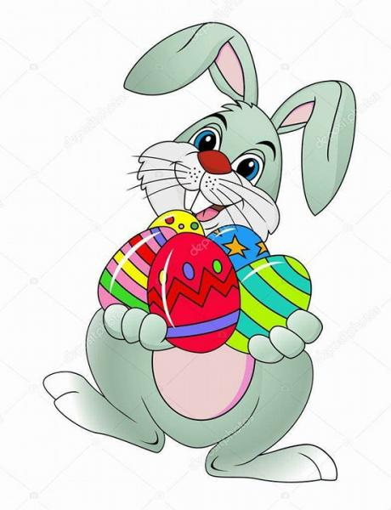

Propozycja zabawy do wierszyka:
Czytamy dziecku wierszyk, tłumacząc wszystkie komendy (jump – podskok ,touch the grand - dotknij ziemi, run - bieg w miejscu, have some fun – zabawa - obracamy się wokoło)
Zabawa „zmysły”
Dziecko zamienia się w Easter bunny. Naszym zadanie jest odgadnięcie, co Mama ma w worku?? Do worka można schować dowolne przedmioty np. egg – jajko, teaspoon – łyżeczka, pen - długopis, pencil - ołówek. Dziecko zamyka oczy, wkłada rączkę do worka i odgaduje
Egg hunt (Gra towarzyska)

Easter egg round and round,
Rolled of the table on the grand,
It rolled to the garden,
Sat under the plant
To be on the time for the egg hunt

Propozycja zabawy do wierszyka:
1.Dziecko zamienia się w Easter egg i się chowa. Mama lub Tata liczy do 10 i szuka swojej pisanki - pociechy
2.Można wykonać swoją easter egg ze stropianu, lub ugotować jajko i pomalować farbkami.
Mama lub Tata chowają wykonaną Easter egg, a zadaniem dziecka jest jej poszukanie, tzw. zabawa „Hot and cold” (Ciepło – zimno).
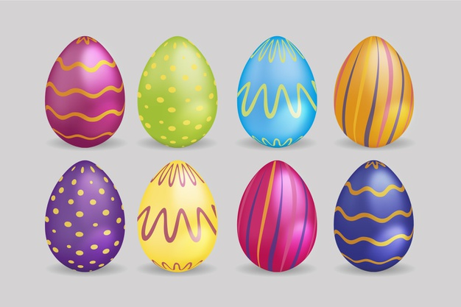
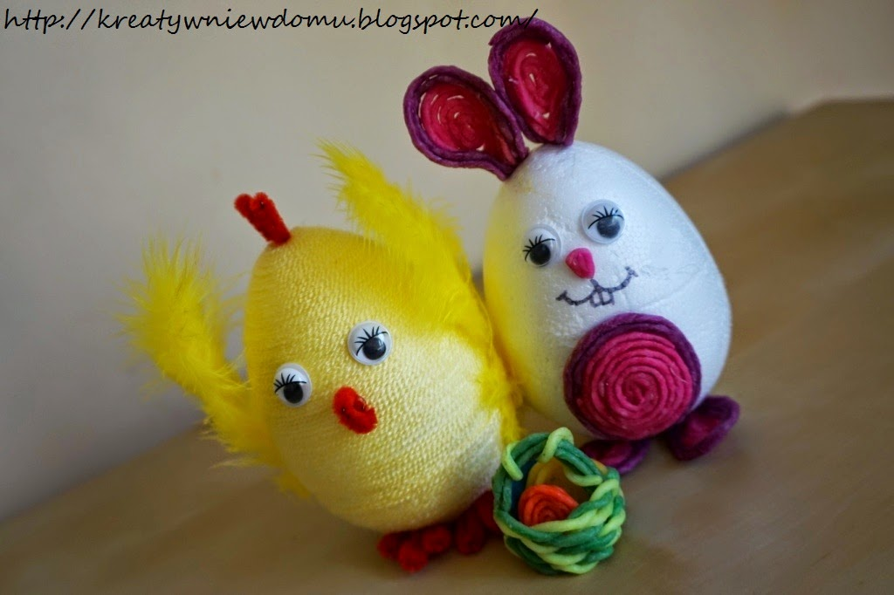
Kart do wydruku : Chick - kurczątko, Easter Bunny - zajączek wielkanocny

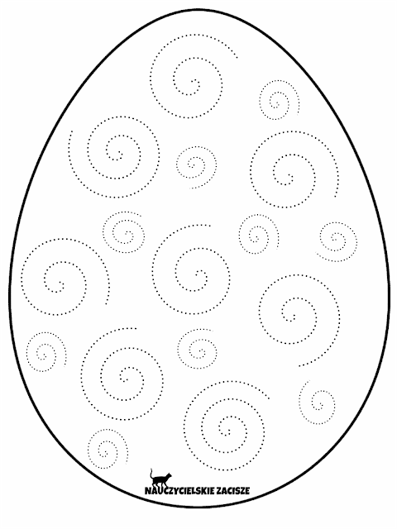
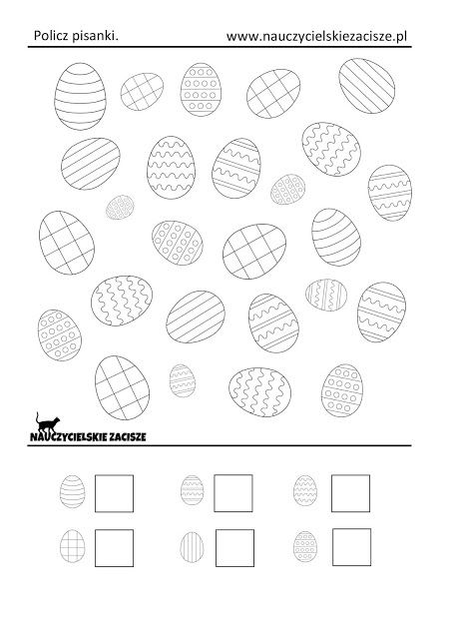

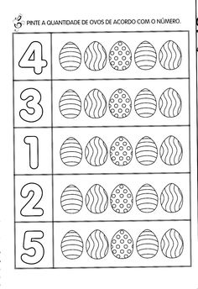

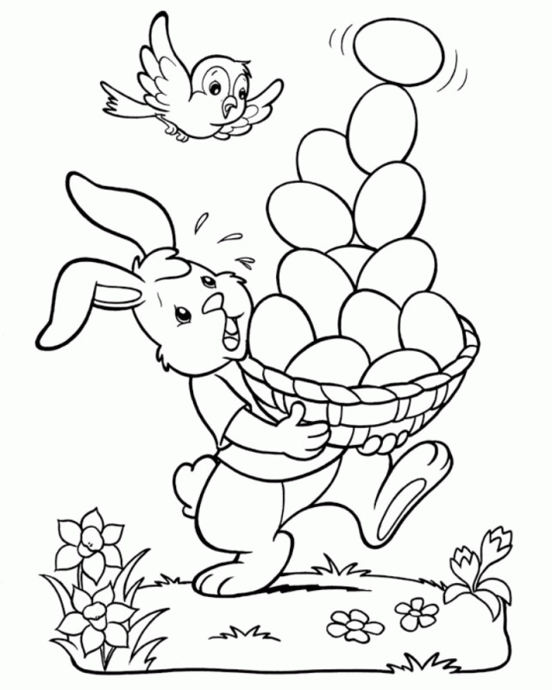

Piosenka Easter bunny

https://www.youtube.com/results?search_query=easter+bunny+song

Zabawy: MEMORY – Znajdź parę.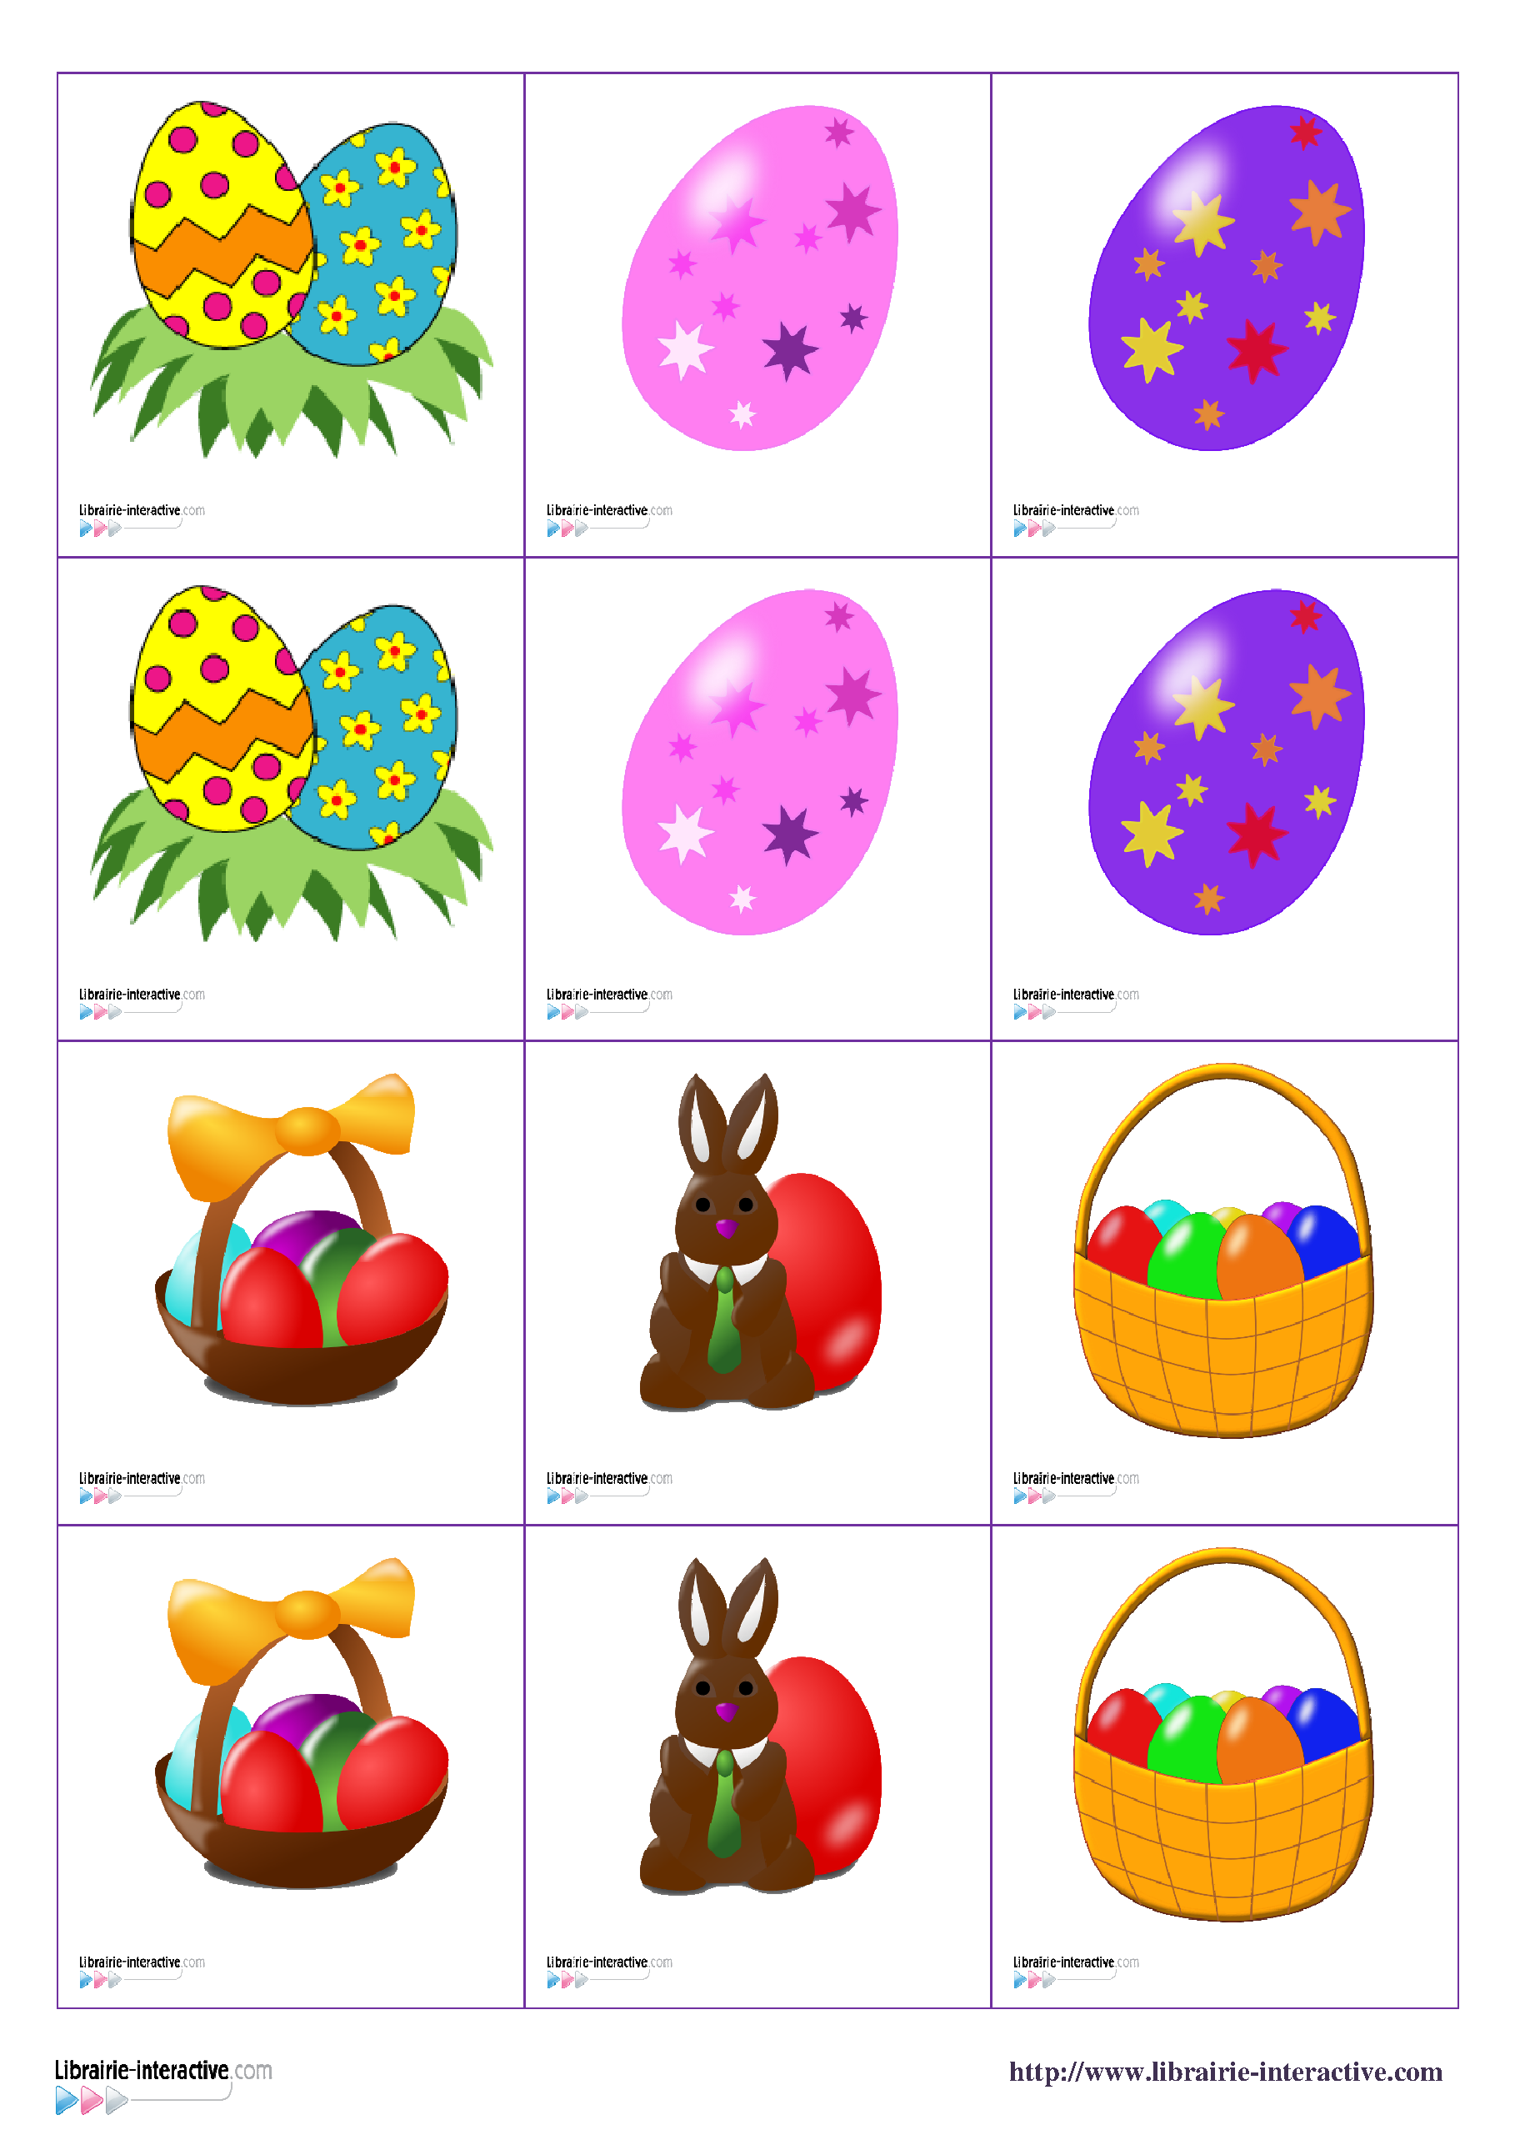
PUZZLE – POTNIJ NA PASKI I PRZYKLEJ NA KARTKĘ.